Проект Этап 5

Отчет

Карпачев Ярослав

Содержание

# 1 Цель работы

Взломать пароль с помощью Burp Suit

# 2 Задание

1. приготовить mysql, apache2
2. сделать настройку браузера
3. перехватить посылку неправильного пароля
4. подготовить и запустить атаку
5. найти запрос который пересылает нас на новую страницу и ретранслировать его

# 3 Выполнение лабораторной работы

1. запускаем две команды одна для mysql, другая для apache2, а также сам Burp Suit

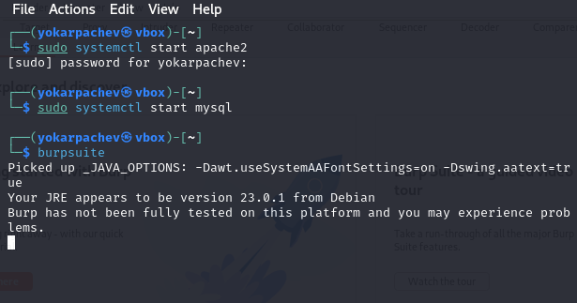

Запуск команд

1. настраиваем окружение

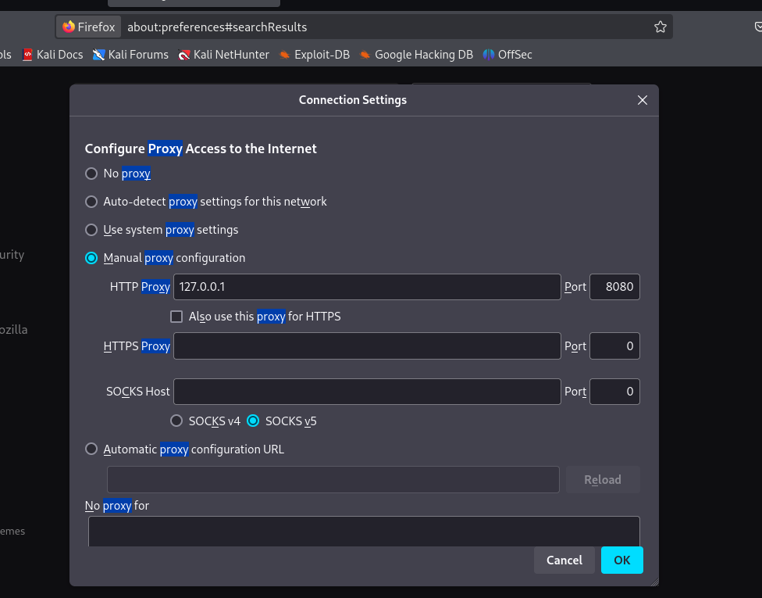

рокси для браузера

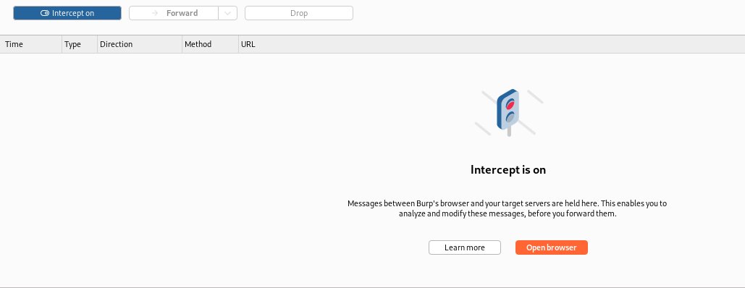

перехват в преложении

|  |
| --- |
| возможность перехвата в браузере |

возможность перехвата в браузере

1. перехватываем нужный запрос

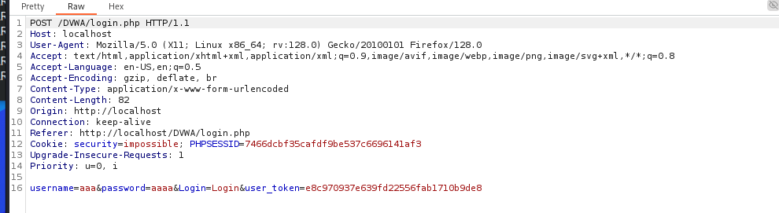

запрос с неверными данными

1. готовим атаку

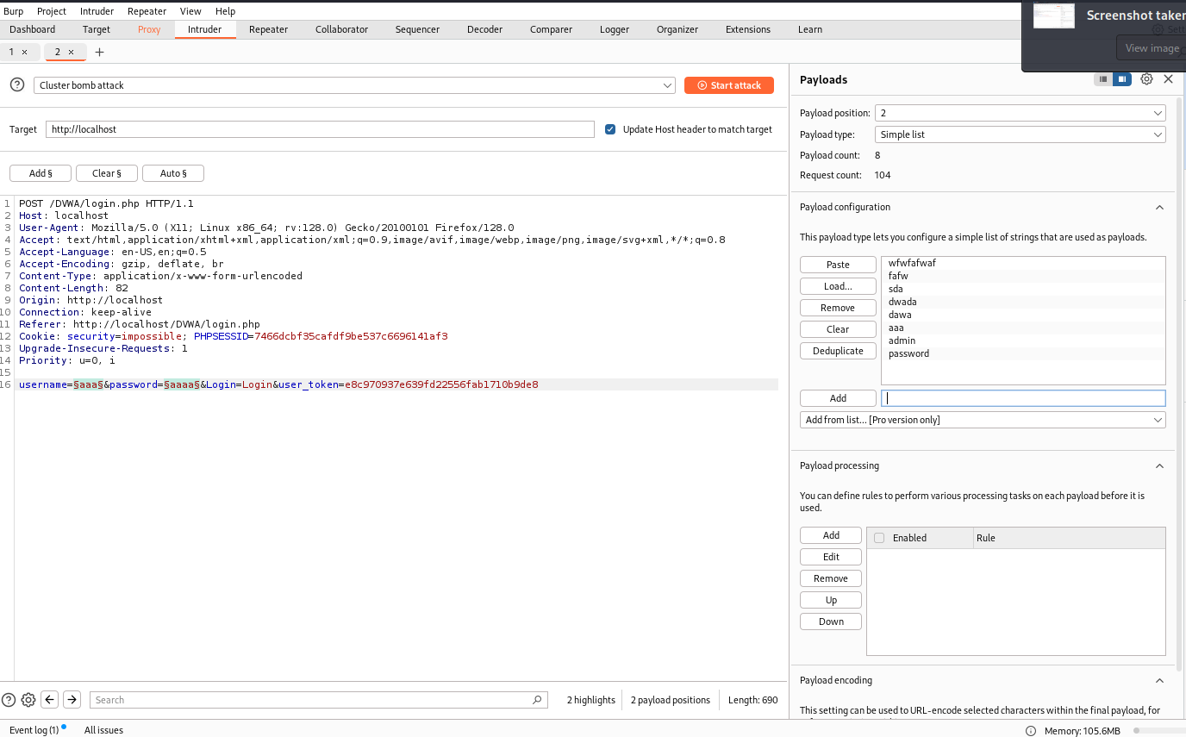

гатовим аттаку

1. запускаем атаку

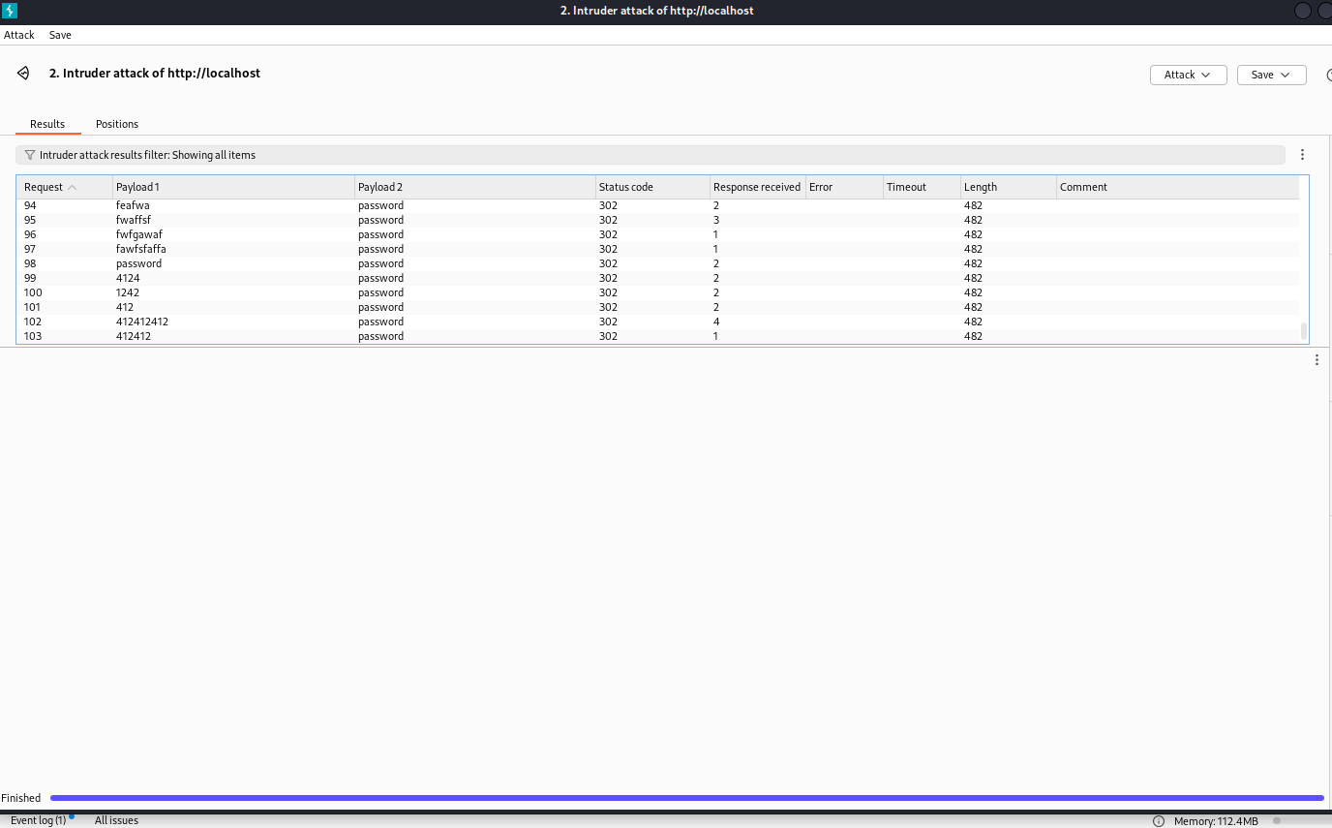

пройденная аттаку

1. находим запрос который отличается

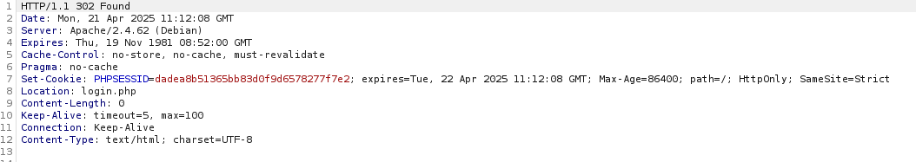

отличный запрос

1. ретланслируем

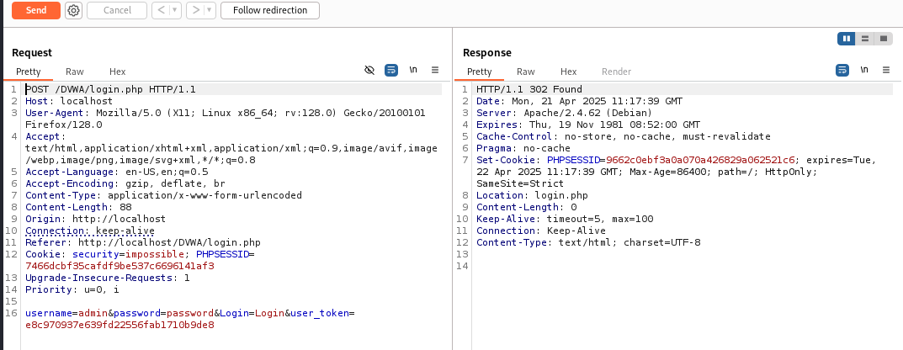

ретрансляция верного пароля

# 4 Выводы

я научился использовать burp suit для взлома паролей

Я научился находить уязвимости с помощью утилиты nikto